4.a LUM -> 3. TEDEN DELA NA DALJAVO (30. 3. – 3. 4. 2020)

Likovna naloga iz prejšnjega tedna je precej obsežna, zato ta teden ni novih likovnih nalog.
Če pa se želiš likovno udejstvovati, lahko na risalni list rišeš svojo prihajajočo pomlad na kakršenkoli način (barvice, flomastri, lepljenka, kombinirane tehnike ….).

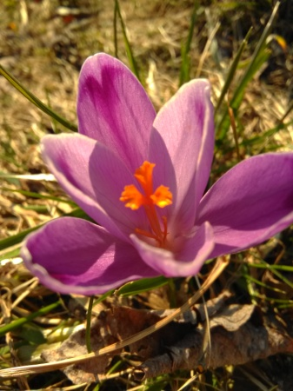

Lep pozdrav.
Danijela Čermelj

